**บทที่ 4**

**ผลการดำเนินงาน**

ระบบการเชื่อมต่อของอุปกรณ์ในส่วนต่าง ๆ ของระบบควบคุมไฟฟ้าด้วยเทคโนโลยี IoT ขณะนี้ได้เสร็จสมบูรณ์ตามระยะเวลาที่กำหนดไว้ และตรงตามวัตถุประสงค์ของโครงงานที่  
ได้กำหนดไว้ โดยระบบที่จัดขึ้นสามารถแบ่งออกเป็น 3 ส่วน ได้ดังนี้

1. ส่วนที่หนึ่ง คือ ส่วนของการแสดงสถานะและการควบคุมการเปิดปิดไฟฟ้าผ่านทาง  
หน้าเว็บบราวเซอร์

2. ส่วนที่สอง คือ ส่วนของการแสดงผลกระแสไฟฟ้าที่วัดได้จาก Sensor ACS712   
และค่ากำลังไฟฟ้าที่คำนวณจากกระแสไฟฟ้าที่วัดได้บนหน้าเว็บบราวเซอร์

3. ส่วนที่สาม คือ ส่วนของการประกอบวงจรของชุดอุปกรณ์สำหรับควบคุมการเปิดปิดไฟฟ้าและ Sensor ACS712 สำหรับวัดกระแสไฟฟ้าที่ไหลผ่าน

**4.1 หน้าเว็บบราวเซอร์สำหรับควบคุมระบบและแสดงผล**

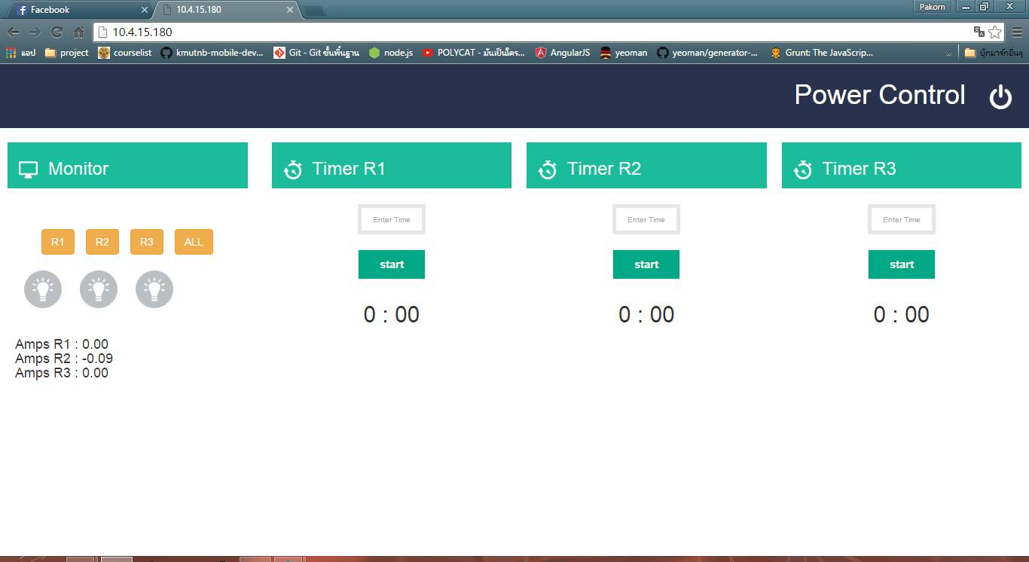

**ภาพที่ 4-1** แสดงหน้าเว็บบราวเซอร์สำหรับควบคุมและแสดงผล